上海川也电机有限公司
“7.9”触电死亡事故调查报告

2021年7月9日14时15分左右，在浦东新区园西路568号的上海川也电机有限公司内，发生一起触电事故，造成1人死亡。
接到事故报告后，根据《中华人民共和国安全生产法》和《生产安全事故报告和调查处理条例》（国务院令第493号）等相关法律法规的要求，以及浦东新区人民政府的授权，由浦东新区应急管理局（以下简称：区应急管理局）牵头，会同上海市公安局浦东分局、浦东新区总工会、宣桥镇人民政府，并邀请浦东新区监察委员会派员组成事故调查组。调查组通过现场勘查、调查取证、综合分析等，查明了事故发生的原因，认定了事故的性质，提出了对有关责任人员、责任单位的处理建议和防范措施。现将情况报告如下：
一、基本情况
（一）相关单位情况
上海川也电机有限公司（以下简称“川也公司”），成立于2005年03月14日，统一社会信用代码913101157724318398，经营场所：上海市浦东新区园西路568号，法定代表人：罗锦英，类型：有限责任公司(自然人投资或控股)，经营范围：电动机，水泵，发电机，发电机组，车用电机，农林机械，及以上相关零部件的制造，加工，销售；机械设备，销售；从事货物及技术的进出口业务。
（二）相关人员基本情况
1.朱少霞，女，41岁，川也公司行政部主任，负责川也公司的安全生产工作。
2.王义，男，32岁，川也公司生产部电工段段长，负责电工段的现场生产、安全管理。
3.蒲晓辉，男，39岁，川也公司生产部电工段整形工，负责对半成品进行整形。
4.熊兵，男，30岁，川也公司生产部电工段嵌线工，负责操作拉线机，形成半成品。
二、事故发生经过和救援情况
2021年7月7日，蒲晓辉从生产车间内的原材料加工点拿了一台淘汰的旧落地电风扇放在熊兵工位的操作台西侧，对着自己工位吹风。7月9日14时15分左右，蒲晓辉到熊兵的工位旁调整落地电风扇吹风方向。在一旁的熊兵突然发现蒲晓辉双手抱着电风扇，趴在流水线上不动，脸在抽搐，判断蒲晓辉可能触电了，连忙拔掉电风扇插头，大声呼叫工段长王义，王义赶到现场后马上电话通知朱少霞，朱少霞立即安排公司车辆将蒲晓辉送至上海市浦东医院救治，经抢救无效，蒲晓辉于当日15时16分死亡。
三、现场勘查鉴定情况及调查情况
（一）事故现场勘查情况
1.事故现场位于川也公司生产车间电工段，事发处操作台呈L形，金属材质，整体接地，高度为0.8米，宽度为0.7米, 南北向长度为5.5米，东西向长度约2.25米。
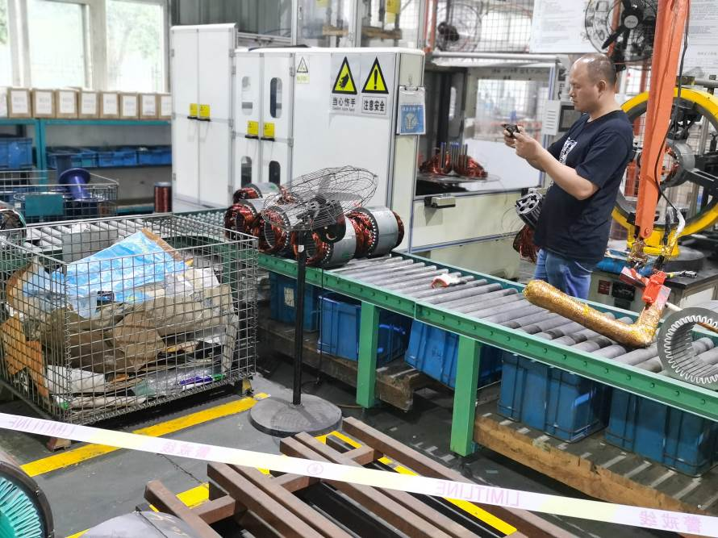
2.紧靠操作台西侧有一台外壳为金属材质的落地电风扇，风扇头朝上。电风扇高约1.3米，风扇防护罩直径约0.55米，落地电风扇电源线由两段电线接成，连接处的绝缘层破损，连着插头的一段电源线长约5.3米，连在落地电风扇上的电源线线长约0.8米，电源线为双线，无接地线，三脚插头接地脚脱落，剩余两脚，落地电风扇距离操作台北端约2.2米。电风扇上贴了一张“绝缘检测卡”，上面标注“检测日期6月29日，是否合格：是，下次检测时间：2017年12月29日”。
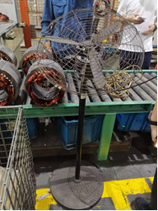
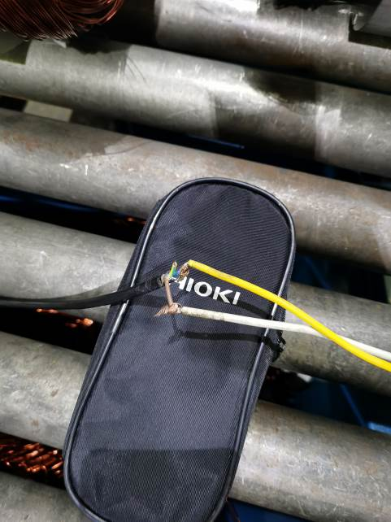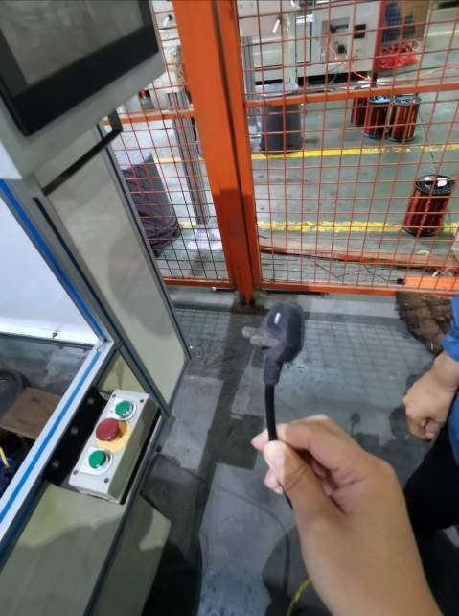
3.在距离落地电风扇直线距离约4.1米的东侧铁架上装有电源插座，插座距离地面约1.5米，插座未设置漏电保护装置，在插座上方约0.3米处安装有一台壁挂式电风扇。

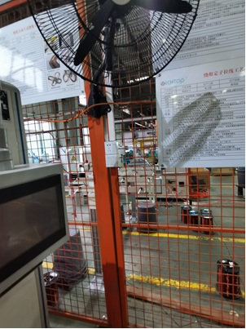
4.淘汰的落地电风扇堆放在车间内的原材料加工点，现场没有未见禁用标志，也没有上锁或采取其他有效保管措施。
（二）安全管理情况
1.川也公司建立了安全生产管理制度，其中“生产生活安全用电管理制度”中明确规定“各种电动工具使用前均应进行严格检查，其电源线不应有破损、老化等现象。”
2.川也公司行政部主任朱少霞参加了生产经营单位负责人培训并持证上岗；行政部江滋芬参加了安全生产管理人员培训，有培训记录。
3.川也公司按规定对员工进行了三级安全教育，并不定期开展安全培训，有培训教育记录。
4.2020年5月，川也公司全面停用了车间内落地电风扇，改为安装壁挂式电风扇，并口头通知工人不准再使用落地电风扇。但对更换下的落地电风扇安全管理存在疏漏，对堆放在生产车间原材料加工点的落地电风扇没有及时处置，也未妥善保管，工人对使用淘汰旧电风扇的危险性缺乏认知。
5.川也公司生产部电工段段长王义在日常巡查中未及时发现和制止蒲晓辉使用落地电风扇的行为。
（三）相关用电标准规范
1.《剩余电流动作保护装置安装和运行》（GB13955-2005）4.5“必须安装剩余电流保护装置的设备和场所”中规定“生产用的电气设备、临时用电的电气设备必须安装剩余电流保护装置”。5.6“根据电气设备的工作环境条件选用剩余电流保护装置”规定“安装在易燃、易爆、潮湿或有腐蚀性气体等恶劣环境中的剩余电流保护装置，应根据有关标准选用特殊防护条件的剩余电流保护装置，或采取相应的防护措施。”
2.《剩余电流动作保护装置安装和运行》（GB/T13955-2017）4.4“应安装RCD（剩余电流动作保护装置）的设备和场所” 中规定“生产用的电气设备、临时用电的电气设备”应安装末端保护RCD。5.6“根据电气设备的工作环境条件选用RCD”中规定“安装在易燃、易爆、潮湿或有腐蚀性气体等恶劣环境中的RCD，应根据有关标准选用特殊防护条件的RCD，或采取相应的防护措施。”
3.《低压用户电气装置规程》（DGJ08-100-2003 J10247-2003）5.6.2规定“手握式及移动式日用电器的引线及插座线路，应装设隔离电器并具有短路、过负荷及漏电电流保护功能。” 6.1.1第7项规定“日用电器的金属外壳应可靠接地，接地处应有明显标志的专用接地端子。”
（四）复旦大学上海医学院司法鉴定中心鉴定意见：蒲晓辉死因符合触电致死。
（五）专家勘查意见及综合分析
1.专家勘查意见
（1）川也公司生产部电工段现场金属操作台接地；
（2）落地电风扇电源线为两线，无接地线，电源线陈旧老化；
（3）落地电风扇在通电情况下，经测量与电工段现场金属操作台存在交流45V电压。
2.综合分析
事发当天天气闷热，蒲晓辉身体大量出汗，皮肤潮湿，人体电阻降低，蒲晓辉身体触碰接地的金属操作台，手调整电风扇方向时，碰触漏电的电风扇金属外壳，身体与手部构成45V交流电压触电回路，造成触电。
四、事故造成的人员伤亡和直接经济损失
（一）伤亡人员情况
死者：蒲晓辉，男，39岁，陕西千阳人，川也公司生产部电工段整形工，签订有劳动合同。
（二）事故直接经济损失
事故直接经济损失约人民币130万元。
五、事故发生原因和事故性质
（一）事故发生的原因
1.直接原因
事发现场使用的落地电风扇未接地，插座线路没有装设短路、过负荷及漏电保护器，电气设备不符合安全使用要求，存在漏电现象，蒲晓辉调整带电的落地电风扇时，身体触碰接地的金属操作台，构成触电回路导致触电。
2.间接原因
（1）川也公司淘汰电气设备管理存在疏漏，淘汰的落地电风扇长期堆放在员工可取用的生产车间内没有及时处置，且现场没有设置禁用标志，没有上锁或采取其他有效保管措施。
（2）川也公司对从业人员的安全教育培训和作业场所危险性告知存在疏漏，工人安全用电知识掌握度不高，对使用淘汰旧电风扇的危险性缺乏认知。
（3）川也公司对生产作业现场的风险隐患排查治理存在疏漏，对金属物质占比较大的生产场所用电存在的风险辨识不足，没有及时发现和消除插座线路不符合安全用电要求的事故隐患，没有及时发现和制止工人使用淘汰电风扇的不安全行为。
（二）事故性质
调查组认定“7.9”事故是一起一般等级的生产安全责任事故。
六、事故责任的认定和处理建议
（一）对事故责任者的责任认定和处理建议
1.蒲晓辉，川也公司生产部电工段整形工，安全意识淡薄，违规使用存在漏电问题的淘汰落地电风扇，直接导致触电事故发生，对事故的发生负有责任，鉴于其已在事故中死亡，不再追究其责任。
2.王义，川也公司生产部电工段段长，未及时发现并制止蒲晓辉使用淘汰的落地电风扇的行为，对事故的发生负有责任，建议川也公司依据企业规章制度予以处理。
3.朱少霞，川也公司行政部主任，安全管理不到位，隐患排查治理不力，对事故的发生负有责任，建议川也公司依据企业规章制度予以处理。
（二）对事故责任单位的责任认定和处理建议
川也公司淘汰电气设备管理存在疏漏，对从业人员的安全教育培训和作业场所危险性告知存在疏漏，对生产作业现场的风险隐患排查治理存在疏漏。违反了《中华人民共和国安全生产法》第三十二条、第三十八条、第四十一条以及《剩余电流动作保护装置安装和运行》《低压用户电气装置规程》的相关标准规定，对事故的发生负有责任，建议区应急管理局依法予以行政处罚。
七、整改防范措施建议
川也公司要深刻吸取事故教训，举一反三，加强电器设备安全管理，依法依规使用符合安全要求的电器设备，加强日常检查，及时发现和消除事故隐患，同时要加强对从业人员的安全培训，如实告知其作业场所和工作岗位存在的危险因素、防范措施以及事故应急措施，提高员工的安全意识，防止类似事故的重复发生。防止类似事故的重复发生。

“7.9”触电死亡事故调查组
2021年8月6日

